МОСКОВСКАЯ ОЛИМПИАДА ШКОЛЬНИКОВ 2020 – 2021 УЧ. Г. ОЧНЫЙ ЭТАП. РОБОТОТЕХНИКА
ТЕОРЕТИЧЕСКИЙ ТУР
7–8 КЛАССЫ
Задача № 1 (5 баллов)
Почему на соревнованиях робототехнические полигоны стараются разместить подальше от окон и других источников естественного освещения? Приведите подробный ответ на вопрос.

Задача № 2 (10 баллов)
Робот-чертёжник движется по ровной горизонтальной поверхности и наносит на неё изображение (см. траекторию) при помощи кисти, закреплённой посередине между колёс.
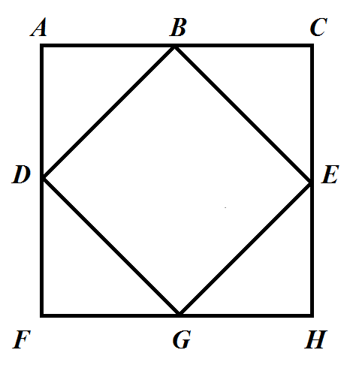
Траектория
Траектория представляет собой квадрат, середины соседних сторон которого соединены между собой. AC = 4 м. Примите π ≈ 3,14.
Робот оснащён двумя отдельно управляемыми колёсами, расстояние между центрами колёс (ширина колеи) составляет 18 см, диаметр колеса робота 6 см.
Все повороты робот должен совершать на месте, вращая колёса с одинаковой скоростью в противоположных направлениях. Из-за крепления кисти робот не может ехать назад.
Укажите не менее двух вариантов проезда всей траектории, при которых суммарный угол поворота робота будет меньше 650°. Также для каждой из приведённых Вами траекторий укажите суммарный угол поворота робота. Например A-B-C-D-E-F-G-H, 120°.
Под суммарным углом поворота понимается сумма величин углов поворотов, при этом направление поворотов робота не учитывается. Стартовать робот может только в вершине А или в вершине B.
Робот должен проехать по каждому отрезку траектории ровно по одному разу. Если робот не поворачивает в вершине, а просто проезжает через неё, то указывать данную вершину в ответе не нужно.
Прямой и обратный порядок посещения вершин считается за один вариант, то есть варианты A-B-C-D-E-F-G-H и H-G-F-E-D-C-B-A считаются за один вариант.
Приведите подробное решение задачи.

Задача № 3 (10 баллов)
Оля взяла три балки и нанесла на них разметку, разделив их на равные части. Балки она скрепила нерастяжимой струной. К балкам она прикрепила шарики (см. схему украшения) и подвесила получившийся объект на прочной струне к потолку. Через некоторое время балки заняли горизонтальное положение.
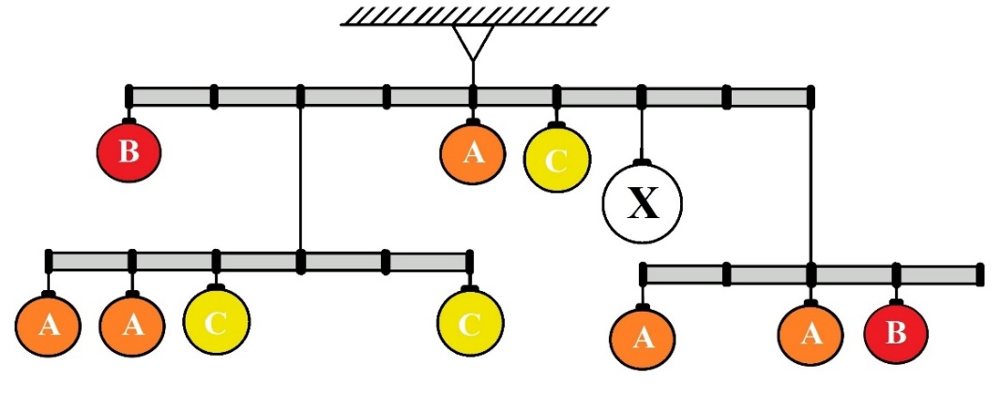
Схема украшения
Для создания украшения Оля использовала несколько видов шариков. Шарики, обозначенные на схеме одинаковыми буквами, имеют равные массы. Суммарная масса шариков, использованных Олей при создании данного украшения, равно 590 г.
При решении считайте, что балки невесомые и нерастяжимые. Определите, чему равна масса шариков А, B, C и X. Ответ дайте в граммах. Приведите подробное решение задачи.

Задача № 4 (10 баллов)
Миша собрал из резисторов следующую схему (см. схему участка цепи АВ).
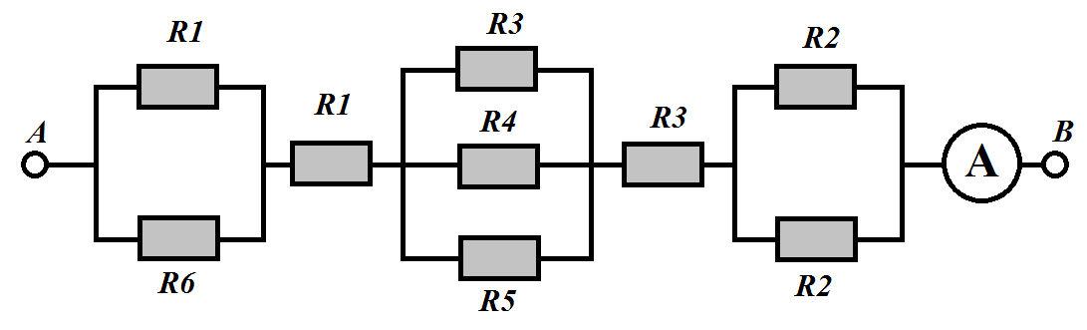
Схема участка цепи АВ

№ | Обозначение | Номинал (Ом)
1 | R1 | 30
2 | R2 | 25
3 | R3 | 20
4 | R4 | 15
5 | R5 | 60
6 | R6 | 70
Определите, какое напряжение подано на участок цепи AB, если через амперметр протекает ток в 5 А. Ответ дайте в вольтах. Приведите подробное решение задачи.

Задача № 5 (15 баллов)
Робот оснащён двумя отдельно управляемыми колёсами, диаметр каждого из колёс робота равен 7 см. Левым колесом управляет мотор А, правым колесом управляет мотор В. Колёса напрямую подсоединены к моторам. Посередине между колёс робота закреплена кисть. Из-за особенностей крепления кисти робот не может ехать назад.
Робот с помощью кисти начертил прямоугольник. В трёх вершинах прямоугольника робот повернулся на 90°. Все повороты робот совершал на месте, вращая колёса с одинаковой скоростью в противоположных направлениях.
За время проездов по сторонам прямоугольника каждая из осей моторов робота повернулась на 28 800° (Данная величина не учитывает повороты осей при развороте робота).
Известно, что длина прямоугольника в 3 раза больше его ширины.
Расстояние между центрами колёс (ширина колеи) робота равно 15 см, масса робота равна 1,5 кг. При расчётах примите π ≈ 3.
Посчитайте площадь прямоугольника, который начертил робот. Ответ дайте в квадратных дециметрах. Приведите подробное решение задачи.

Решения и ответы
№1
Естественное освещение очень непредсказуемо, меняется со временем, что может внести помехи в работу датчиков, что в свою очередь влияет на правильность исполнения отлаженных алгоритмов.

№2
Важно, чтобы ответ на задачу удовлетворял требованиям условия. Стартовать робот может только в вершине А или в вершине B. А также, робот должен проехать по каждому отрезку траектории ровно по одному разу. Исходя из этих условий будем строить решение.
Из того условия, что «робот должен проехать по каждому отрезку траектории ровно по одному разу" следует, что точка старта должна совпадать с точкой финиша, иначе будет нарушено условие задачи: либо будет пропущен участок траектории, либо произойдет посещение какого-либо участка более одного раза.
Чтобы суммарный угол поворота был минимален, нужно стартовать из вершины угла, градусная мера которого наименьшая.
Если поворот происходит в вершине угла, градусная мера которого меньше 180°, то величина угла поворота будет равна разности 180° и величины угла.
Траектории, которые дают суммарный угол поворота робота 630°:
A-B-E-G-D-B-C-H-F-A
A-C-E-G-D-B-E-H-F-A
B-E-H-G-D-A-C-E-G-F-D-B

Можно ехать и в обратном направлении
A-F-H-C-B-D-G-E-B-A
A-F-H-E-B-D-G-E-C-A
B-D-F-G-E-C-A-D-G-H-E-B

Проведем расчёт для траектории A-B-E-G-D-B-C-H-F-A:
$$45°+90°+90°+90°+45°+90°+90°+90°=630°$$
Проведем расчёт для траектории A-C-E-G-D-B-E-H-F-A:
$$90°+45°+90°+90°+90°+45°+90°+90°=630°$$
Проведем расчёт для траектории B-E-H-G-D-A-C-E-G-F-D-B:
$$45°+90°+45°+45°+90°+90°+45°+45°+90°+45°=630°$$
В случае движения в обратном направлении суммарный угол поворота будет тем же.

№3
Равновесие данной системы основано на принципе равновесия рычага. Обозначим искомые массы шариков так же, как и обозначающие их буквы на схеме. Так как по условию задачи балки разбиты на равные части, то мы можем пренебречь их длинами, учитывая только соотношения частей.
Составим уравнение равновесия для балки, разделённой на 5 равных частей, опустив в записи ускорение свободного падения:
$$3A+2A+C=2C$$
$$C=5A$$
Составим уравнение равновесия для балки, разделённой на 4 равные части:
$$B=2A$$
Составим уравнение равновесия для балки, разделённой на 8 равных частей:
$$4B+2×\left(2A+2C\right)=C+2X+4×\left(2A+B\right)$$
Так как суммарная масса всех шариков равна 590 граммам, то
$$5A+2B+3C+X=590$$
Решив систему из четырех линейных уравнений, определим, что
A = 20 г, B = 40 г, C = 100 г, X = 110 г
Ответ: A = 20 г, B = 40 г, C = 100 г, X = 110 г.

№4

№ | Обозначение | Номинал (Ом)
1 | R1 | 30
2 | R2 | 25
3 | R3 | 20
4 | R4 | 15
5 | R5 | 60
6 | R6 | 70

Посчитаем сопротивление участка AB:
$$R=\frac{1}{\frac{1}{30}+\frac{1}{70}}+30+\frac{1}{\frac{1}{20}+\frac{1}{15}+\frac{1}{60}}+20+\frac{1}{\frac{1}{25}+\frac{1}{25}}=91\left(Ом\right)$$

Посчитаем напряжение на участке АВ:
$$91×5=455 (В)$$

Ответ: 455 В.

№5
Обозначим за Х ширину прямоугольника. Так как длина прямоугольника в 3 раза больше его ширины, то она будет равна 3Х.
Тогда периметр прямоугольника будет равен
$$P=2×\left(X+3X\right)=8X$$
Тогда площадь будет равна:
$$S=3X×X=3X^{2}$$
Определим количество оборотов, которое сделало каждое из колёс робота за время проезда по прямолинейным участкам трассы:
$$28800° : \frac{360°}{1 об}=80 \left(об\right)$$
80 оборотов – это количество оборотов, которое оси моторов сделали при проезде по периметру прямоугольника. Тогда можно приравнять:
$$8X=80$$
$$X=10$$
То есть за 10 оборотов колеса робот успевает начертить меньшую из сторон прямоугольника.
Определим длину меньшей стороны прямоугольника:
$$10×π×7=10×3×7=210 \left(см\right)$$
$$210 см = 21 дм$$
Посчитаем площадь прямоугольника:
$$S=3×21×21=1323 ({дм}^{2})$$

Ответ: 1323 дм²

